Муниципальное автономное дошкольное образовательное учреждение
детский сад № 12 «Буратино»

Квест-игра
«В городе профессий»

с детьми и родителями (законными представителями) разновозрастной группе общеразвивающей направленности от 3-х до 5-ти лет
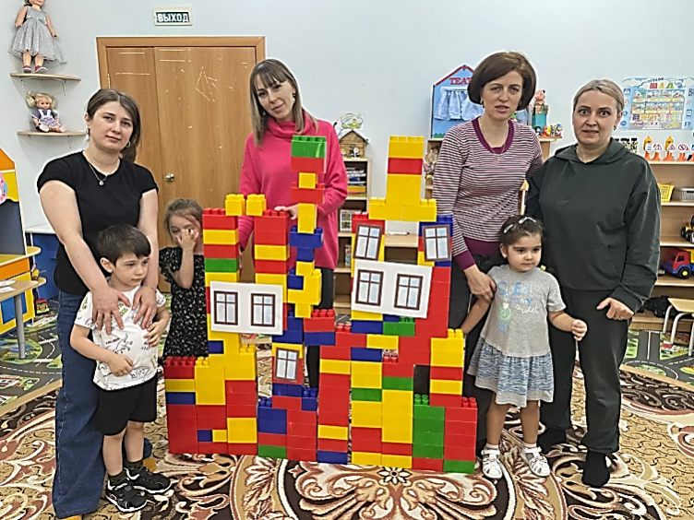

Воспитатель:
Велихнова Д.Я.

г. Радужный
2025г.

Конспект квест- игры

с детьми и родителями разновозрастной группе общеразвивающей направленности от 3-х до 5-ти лет

«В городе профессий»

Цель: Создать условия для формирования у детей представлений о разнообразии и важности профессий.

Задачи:

Образовательные:

• Формировать у детей представления о разных профессиях, показать значимость

профессиональной деятельности для общества и детей;

• Учить определять профессию по описанию, показу предметов;

Развивающие:

• Развивать зрительную память, слуховое внимание, познавательную активность;

Воспитательные:

• Воспитывать трудолюбие и уважение к труду взрослых;

Предварительная работа:

1. Рассматривание альбомов «Профессии».

2. Рассматривание иллюстраций о профессиях и результатах труда людей разных

профессий.

3. Чтение стихов и чтение художественной литературы о профессиях.

4. Дидактические, настольно - печатные и сюжетно-ролевые игры по теме.

Оборудование и материалы: письмо, картинки с людьми разных профессий,

фонендоскоп, термометр, шприц, аптечка, бинты, молоток, пила, отвёртка,

кусачки, стрелки, большой конструктор.

Ход игры:
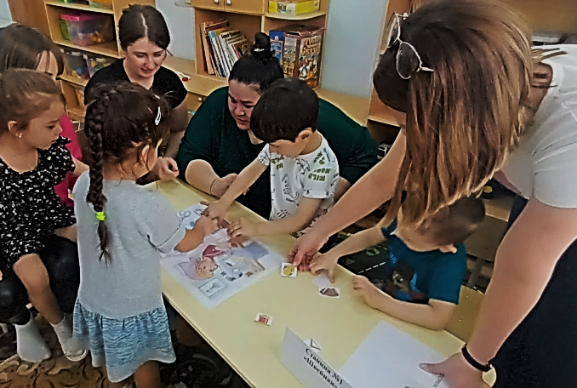
Воспитатель читает письмо.

«Дорогие ребята и родители, в нашей

волшебном городе Профессий случилась

беда, его разрушили и заколдовали всех

мастеров. И теперь они не помнят кто кем

работает и какие инструменты им нужны

для работы. Помочь справиться с этой

бедой сможете только вы. Чтобы их расколдовать, нам надо найти волшебника,

который снимет заклятие. Я очень надеюсь
на вас и верю, что вы справитесь.

Мы должны найти разрушенный город и волшебника.

- Ну что, ребята, вы согласны помочь расколдовать мастеров, выполнить все

задания? (ответ детей – ДА) На вашем пути будут встречаться разные профессий, которые помогут вам найти волшебника. Постарайтесь правильно выполнять их задания и тогда вы сможете найти волшебника, которое снимет заклятие с жителей страны. А вот стрелочки, вам помогут указать в какое направление надо двигается, на пути нам встретятся станции.
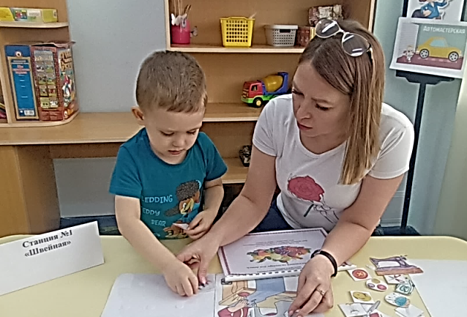
1.Станция №1 «Швейная»

Загадки

Всех на свете обшивает,

Что сошьет не надевает. (игла)

На пальце одном,

Ведерко вверх дном. (наперсток)

Инструмент бывалый:

Не большой не малый.

У него полно забот:

Он и режет, и стрижет (ножницы)

Воспитатель: Посмотрите на картинку. Прежде чем шить одежду швея или

портной, (мужчину, умеющего шить называют портным), измеряют

сантиметровой лентой размеры, т. есть снимают мерки, рисуют выкройку на б

бумаге, обводят выкройку на ткани, вырезают детали из ткани. И только потом

швея или портной, сшивают вручную, иголкой и ниткой, примеряют, затем

сшивают готовое платье на швейной машинке, затем утюжат готовое изделие.

Воспитатель: Из чего шьют одежду?

Дети: Из ткани или материала.

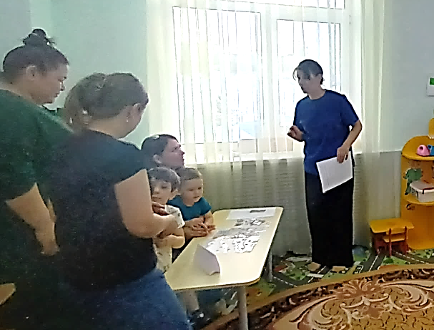
Воспитатель: Правильно. Портные нас

одевают и осенью, и зимой, и весной, и

летом. Профессия портной очень древняя

профессия. Давным –давно, когда люди

в пещерах, они одевались в звериные

шкуры. Но сшивать эти шкуры люди

научились сшивать не сразу. Сначала они

просто накидывали их через плечо, и

скрепляли или связывали их. Но при сильном ветре шкура распахивалась, и

человеку становилось холодно. Тогда человек придумал иглу.

Первобытная игла представляла собой тонкую, но крепкую каменную

заострённую пластину из камня. Шкуры сшивали воловьими жилыми.

Позже появилась стальная игла и льняная нитка, которые использовались

довольно долго. С их помощью портные сшивали куски кожи, меха, ткани.

Во время рассказа воспитатель демонстрирует картинки.

Дидактическая игра «Нужные предметы»

Чем пользуется швея?

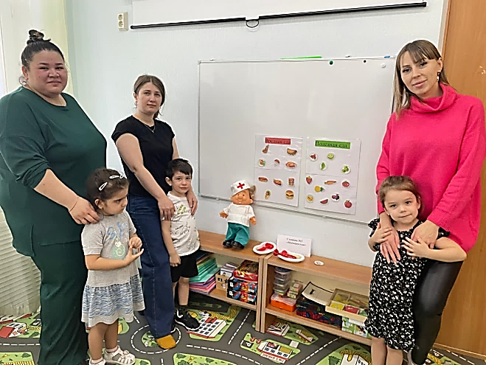
2.Станция «Медицинская»
Воспитатель. Чтобы здоровым быть,

нужно правильно и вовремя

питаться. Питательные вещества, которые

находятся в хлебе, молоке, масле, яйцах,

мясе, рыбе, овощах, фруктах – это сила для

работы нашего организма.

Сегодня дорогие родители и дети, мы

поговорим о том, какую пищу

надо употреблять, чтобы быть сильным и здоровым. Предлагаю начать с загадок:

1.Круглое, румяное с дерева достану я. (Яблоко).

Яблоко – любимый фрукт многих детей, ведь они не только вкусные, но и

полезные. В них много железа и витамина С.

Воспитатель. Скажите, а для чего нужен нам витамин С?

Дети. Чтобы меньше болеть.

Воспитатель. Я людям помогать люблю, напиткам вкус я придаю.

Гоню простуды и ангины получше всяких аспиринов.

На вкус слегка я кисловат, но в этом я не виноват.

Я – витаминный чемпион, зовут меня сеньор… (Лимон).

Молодцы, правильно. В лимонах много витамина С и витамина Р.

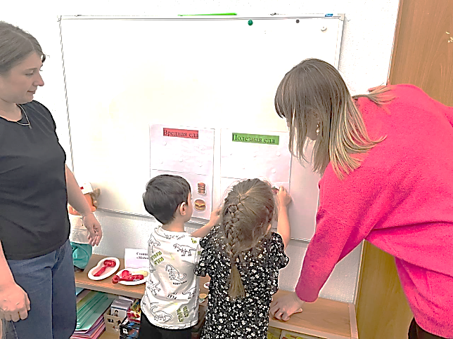
3. Знают этот фрукт детишки,

Любят есть его мартышки.

Родом он из жарких стран

В тропиках растёт… (Банан).

Банан - уникальный фрукт для здоровья человека. В нём содержатся витамины В, С, А, Е. Он улучшает пищеварение, придаёт

организму энергию, улучшает настроение,

укрепляет сердце.

Сейчас я вам раздам картинки с изображением вредных и полезных продуктов, вы должны их распределить картинки где вредные продукты, а где полезные.

Физкультминутка на тему «Профессии»

Я – шофёр, помыл машину

Сел за руль, расправил спину.

Загудел мотор и шины

Зашуршали у машины. (имитация вождения автомобиля)

Подметает дворник двор

Убирает дворник сор. (подметание)

аш охранник на посту

Смело смотрит в темноту. (повороты, приставив ладони к глазам)

А сапожник сапоги

Для любой сошьёт ноги.

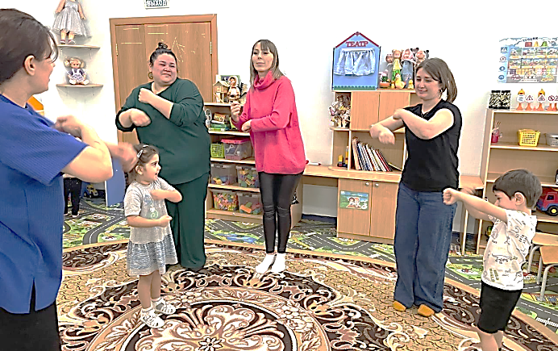
К сапогам прибьёт подковки

И пляши без остановки. (шитьё,

прибивание молотком, пляска)

Наши лётчики – пилоты

Приготовились к полёту. (руки в стороны, наклоны корпуса)

А портной сошьёт для нас

Брюки – просто высший класс. (имитация шитья)

Я - маляр, шагаю к вам

С кистью и ведром

Свежей краской буду сам

Красить новый дом. (плавные взмахи руками вверх-вниз)

3.Станция строительная.

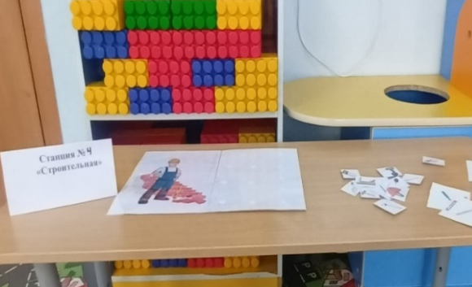

Воспитатель. Поскольку город разрушили, мы его обратно построим.

Для того чтобы построить многоэтажные дома, нужны строители разных

специальностей. Я предлагаю вам ответить, кто что делает на стройке.

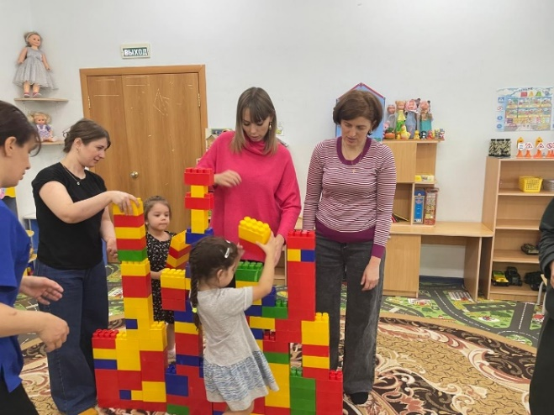
Дидактическое упражнение «Кто, что делает?»

- Бетонщик что делает? (закладывает

основание дома – фундамент)

- Каменщик что делает? (кладет стены

из кирпича)

- Крановщик что делает? (работает на подъемном кране, поднимает тяжелые грузы на любой этаж, устанавливает

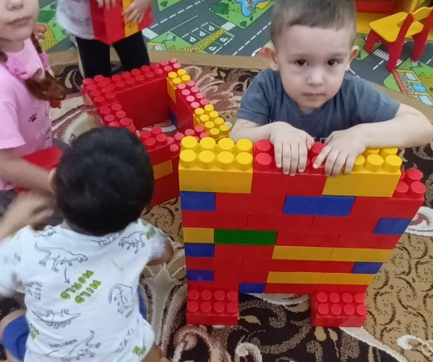
бетонные перекрытия)

- Штукатур, что делает? (штукатурит

стены и потолки, выравнивает их,

делает, чтобы они стали гладкими,

пригодными для проклейки обоев и

покраски)

- Маляр что делает? (красит стены,

клеит обои)
- Плотник что делает? (делает окна,

двери)

А сейчас все мы дружно поострим новый город.

Дети вместе с родителями строят дома

Воспитатель. Молодцы, ребята, хорошее из вас строители получились.
Ну, вот мы и справились со всеми заданиями. Вот и нашли нашего волшебника.

Он поможет. Теперь в Стране Профессий всё вернётся на свои места и мастера

вспомнят о своих профессиях.



